
Владимир Галактионович Короленко (15 [27] июля 1853, Житомир — 25 декабря 1921, Полтава) — русский писатель, журналист, прозаик и редактор, общественный деятель, правозащитник. Известный публицист. Почётный академик Императорской Академии наук по разряду изящной словесности (1900—1902, с 1918). Его произведения вошли в сокровищницу мировой литературы.
Владимир Галактионович Короленко родился в г. Житомире в семье чиновника судебного ведомства. Окончил Ровенское реальное училище. В 1874 г. поступил в Петровскую земледельческую академию в Москве. За участие в революционном движении из академии был исключен, неоднократно находился в ссылке.
В 1885 г. получил разрешение поселиться в Нижнем Новгороде. Здесь проявил себя как талантливый писатель, публицист и общественный деятель.
В январе 1886 года в Нижнем Новгороде Владимир Галактионович женился на Евдокии Семёновне Ивановской, которую давно знал; с ней он проживёт всю оставшуюся жизнь.

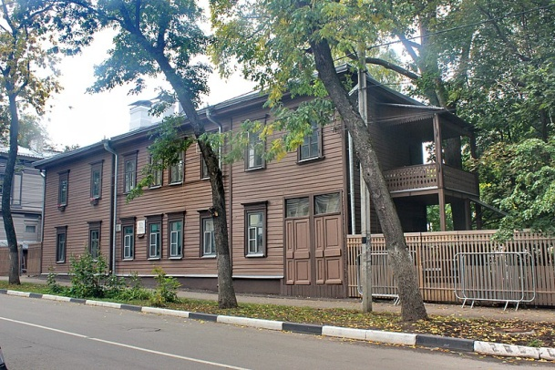

Дом, в котором в 1888-1896 годах жил писатель В.Г.Короленко
(Нижний Новгород, ул. Короленко, 11а)

За 11 лет жизни в Нижнем Новгороде написал большинство своих художественных произведений и более ста публицистических заметок о губернской жизни. Они публиковались в местной печати и часто носили обличительный характер.
В 1886 году вышла его первая книга «Очерки и рассказы», в которую вошли сибирские новеллы писателя. В эти же годы Короленко публикует свои «Павловские очерки», явившиеся результатом неоднократных посещений села Павлова в Горбатовском уезде Нижегородской губернии. В произведении описывается тяжёлое положение кустарей-металлистов села, задавленных нищетой.
Настоящим триумфом Короленко стал выход его лучших произведений — «Сон Макара» (1885), «В дурном обществе» (1885) и «Слепой музыкант» (1886). В них Короленко с глубоким знанием человеческой психологии по-философски подходит к разрешению проблемы взаимоотношения человека и общества.
В 1891 г. принимал активное участие в организации помощи пострадавшим от неурожая. В 1893 году вышла книга Короленко «В голодный год», которая явилась результатом энергичной деятельности писателя по устройству бесплатных столовых для голодающих в Нижегородской губернии. В 1896г. уехал в Петербург.
С Нижним Новгородом Владимира Галактионовича связывали одиннадцать лет жизни – с 1885-го по 1896-й, которые стали наиболее важными в его судьбе и становлении как писателя. Он прибыл в город никому не известным человеком, а покинул – крупным писателем и журналистом со всероссийской славой.
В школе № 14 Нижегородского района находится единственный в России музей В.Г.Короленко. На доме, где жил и работал писатель, в 1993г. установлена мемориальная доска (ул. Короленко, 11а).

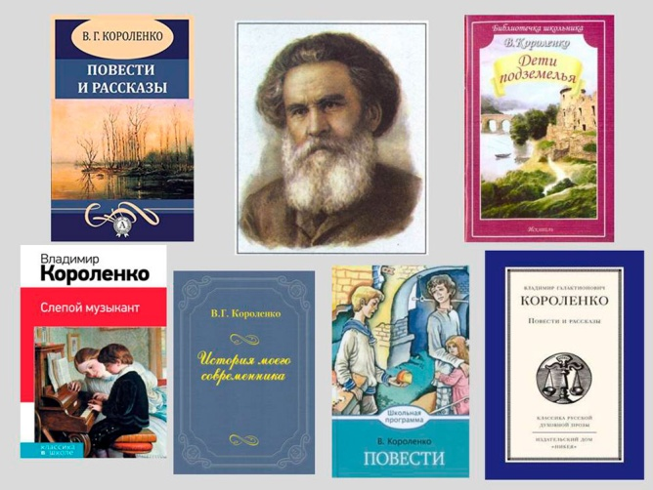

ПРОИЗВЕДЕНИЯ В.Г. КОРОЛЕНКО
Короленко, В.Г. Река играет / В.Г.Короленко. – Казань: Татарское книжное издательство, 1978. – 256 с.– (Школьная библиотека)
Короленко, В.Г. Дети подземелья / В.Г.Короленко. – Горький: Волго-Вятское книжное издательство, 1983. – 62 с.
Короленко, В.Г. Слепой музыкант: повесть / В.Г. Короленко. – Москва: Детская литература, 1983. –126с.: ил. – (Школьная библиотека)

Короленко, В.Г. История моего современника: [в 4-х томах] / В.Г.Короленко. – Москва: Правда, 1985.

Короленко, В.Г. Повести и рассказы / В.Г.Короленко. – Москва: Художественная литература, 1984. – 352 с. – (Классики и современники. Русская классическая литература)
Короленко, В.Г. Сибирские рассказы и очерки / В.Г.Короленко. – Москва: Художественная литература, 1980. – 319 с.

КНИГИ о В.Г. КОРОЛЕНКО
Фортунатов, Н.М. В.Г.Короленко в Нижнем Новгороде, 1885 – 1896/ Н.М.Фортунатов. – Горький: Волго-Вятское книжное издательство,1986. – 159 с.: ил.
Владимир Короленко // Река Керженец: путеводитель / текст: Н.В. Морохин. – Нижний Новгород, 2021. – С 166-168.
Седов, А.В. В.Г.Короленко в Нижнем Новгороде / А.В.Седов // Глядя с Откоса: рассказы о родном крае/ А.В.Седов. – Нижний Новгород, 2009. – С.233-234.
Нижегородский край. Именитые земляки и гости / [главный редактор В.А. Шамшурин]. – Нижний Новгород, 2005. – С.72-73.

Наш адрес:
п. Ковернино, ул. К.Маркса,10
Центральная районная
библиотеТелефоны: 8(83157)2-11-6
Сайт библиотеки:
https://bibl-kov.kulturu.ru

МУК «Ковернинская ЦБС»
Информационно-аналитический сектор
170 лет со дня рождения

Владимира Галактионовича Короленко
(1853 – 1921)
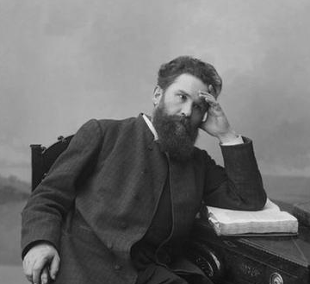

В.Г.Короленко
и Нижегородский край

В Н.Новгороде он прожил 11 лет. Это годы расцвета творчества и плодотворной работы писателя, когда о нем заговорила вся читающая Россия.

Ковернино
2023

